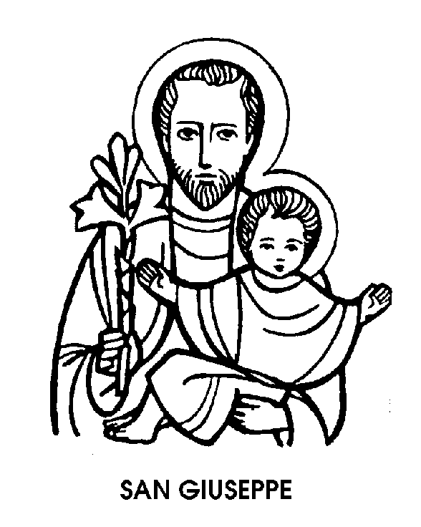
19 marzo

San Giuseppe
Operaio dell secolo

Festa grande, oggi, per la Chiesa, che in San Giuseppe onora il proprio Patrono. E festa grande per tutti coloro che ripetono il nome di Giuseppe, un nome che l'uso - e tutti sanno quanto sia frequente - non logora e che l'abitudine non rende mai banale. Ciò dipende forse dal significato del nome ebraico, che secondo la Bibbia e anche secondo i moderni linguisti, vuoi dire « Dio aggiunga ». Ma dipende sicuramente in misura assai maggiore dai caratteri del personaggio di San Giuseppe, un uomo al quale, veramente, Dio ha molto aggiunto, senza perdere nulla della sua affettuosa umanità e della sua silenziosa modestia.
Sarebbe superfluo ripetere la storia di questo personaggio, che del resto è semplicissima, almeno così come appare nel Vangelo, cioè nell'unico testo sicuramente degno di fede dal quale possiamo trarre le poche notizie sicure sul conto di San Giuseppe. Notiamo subito che egli è il personaggio più silenzioso del vangelo. Non parla mai, nel senso che nessun Evangelista riporta una sua parola. Egli tace sempre, anche se la sua autorità è sempre rispettata. Giuseppe è infatti il capo della Sacra Famiglia, ma è un capofamiglia che non ha bisogno di imporsi e di comandare, per essere rispettato e obbedito. La sua autorità non è autoritarismo, quell'autoritarismo contro il quale, e giustamente, si ribellano i giovani, oggi più che mai. L'autorità di Giuseppe proviene dalla sua saggezza, dalla sua virtù, dalla sua consapevolezza dei bisogni effettivi della famiglia, alla quale pensa e provvede, lavorando silenziosamente con le proprie mani di operaio. Egli è l'immagine della saggezza, che è - o dovrebbe essere - il primo attributo di tutti i padri. E poiché la saggezza è - o dovrebbe essere - virtù degli uomini maturi, viene di solito rappresentato come un anziano, o addirittura un vecchio. Nel sentimento popolare, la sua età costituisce anche la garanzia del suo castissimo connubio con Maria. Rettitudine, onestà, fedeltà alla parola di Dio, laboriosità e obbedienza sono le caratteristiche più spiccate di Giuseppe, falegname di Nazaret e uomo giusto, nel senso che tutta la tradizione biblica e quella cristiana attribuisce a tale aggettivo.
E come meraviglioso esemplare di uomo giusto, questo modesto lavoratore venne trovato degno di essere padre putativo di Gesù, e suo custode. E quindi anche maestro di vita, negli anni della giovinezza del Redentore.
Una enorme ricchezza di virtù rende il silenzioso falegname degno di essere sposo dell'Immacolata, compagno della Vergine, sostegno della Madre di Dio.
Non c'è bisogno di far di Giuseppe nessun elogio particolare, che infatti i Vangeli canonici non tessono. La lode maggiore è sottintesa nei compiti a lui affidati, quale capo della Sacra Famiglia. Compiti che egli, dal cielo, continua misticamente a svolgere, quale Patrono della Chiesa, cioè sua guida e sostegno.
Si capisce così come il nome di Giuseppe sia sempre stato amato e onorato tra gli uomini. Ripetuto mille volte, presso le culle più umili come presso i troni più eccelsi. Ripetuto dai Santi, che a decine si contano nei calendari, con questo nome che non stanca mai, come non si esaurisce mai la ricchezza di virtù di San Giuseppe.

Beata Sibillina Biscossi
Monaca del XIV secolo

Oggi è la festa grande del Patrono di tutta la Chiesa, San Giuseppe, il Capo della Sacra Famiglia, il falegname di Nazaret alle cui mani callose venne affidata la guida terrena di Gesù Bambino. Dovendo dargli un compagno fra gli altri Santi del giorno, sceglieremo una figura altrettanto modesta, per quanto non ugualmente famosa.
Rivolgiamoci dunque alla corona dei Beati, tra i quali si trovano Giovanni Burali da Parma, morto nel 1289, Andrea de' Gallerani. soldato senese morto nel 1251, e Marco da Montegallo, nobile marchigiano morto nel 1496.
Finalmente, la Beata Sibillina Biscossi, nata a Pavia nel 1287 e morta nel 1367. Orfana di padre e di madre, appena ebbe la forza di sfaccendare, venne messa a servizio. Ma a 12 anni divenne cieca. Fu allora raccolta dalle Terziarie domenicane di Pavia.
Nei primi anni la bambina infelice pregò a lungo, con la speranza che San Domenico le ottenesse il miracolo della vista. Poi capì che la sua cecità poteva essere luce e orientamento per gli altri.
Accettò la privazione e la volle anzi aggravare facendosi reclusa, in una celletta attigua alla chiesa, dove restò dai 15 agli 80 anni, nella più severa penitenza, vestita d'estate e d'inverno col medesimo saio, mangiando scarsamente e dormendo sopra una tavola di legno, senza né pagliericcio né copertura. Il gelo dei lunghi inverni lombardi la intirizziva e l'umidità della pianura pavese la deformava, ma la cieca reclusa pareva che vivesse in un mondo di interna luce e di spirituale calore. Visitata da prelati e da potenti, da devoti e da dubbiosi, ella fu la Sibilla cristiana, che rispondeva a tutte le richieste di consiglio e di conforto.
Penetrava i dolori nascosti, rivelava i pensieri segreti, scioglieva le questioni più intricate, prevedeva gli eventi futuri. Era insomma l'occhio luminoso di tutta la città di Pavia, che riconosceva nella cieca veggente la maestra di spirito e direttrice di coscienze. Quando, a 80 anni, si spense nella sua volontaria tomba, un'altra tomba era già pronta, dentro la chiesa domenicana, dove la sua salma venne trasportata con grande devozione e profonda riconoscenza.

San Salvatore
Frate del XVI secolo

Quello di « Salvatore » è un attributo che i fedeli possono applicare soltanto a Gesù, forse il più bell'attributo, accanto a quello di « Redentore », del Figlio di Dio fattosi uomo per salvare gli uomini. E assai diffuso proprio perché, imponendolo a un figlio, i genitori intendono onorare e ricordare il divino Salvatore. Sorprende perciò che ci sia un unico Santo festeggiato dalla Chiesa con il nome di Salvatore. Anche per il corrispondente nome greco, il Martirologio Romano ricorda un solo Santo Sotere, Papa e Martire nel 175, e una sola Santa Sotera, Vergine e Martire in Roma nel 304. I calendari particolari menzionano però altri quattro, tra Santi e Sante, col nome di Salvatore o di Sotere. Il fatto poi che molte chiese e molte località siano dedicate a San Salvatore non significa che siano legate al culto o alla memoria di Santi di questo nome: sono semplicemente dedicate a Gesù, nel suo attributo più bello. Il Santo di oggi costituisce una figura veramente singolare: un Santo poverissimo, umilissimo, analfabeta, disprezzato e anche perseguitato, prima di essere riconosciuto come « il grande taumaturgo del XVI secolo ».
Era nato in Spagna, presso Gerona, da poveri genitori, e restò povero tutta la vita. Fece il pastore, poi il calzolaio, poi passò al servizio del monastero benedettino di Monserrat, in Catalogna.
Monserrat significa « monte segato ». Sotto quella strana rupe era fiorita antichissimamente la devozione per la Madonna, che fece del monastero di Santa Maria di Monserrat il santuario più celebre e glorioso della Spagna.
Lì maturò in Salvatore da Gerona la vocazione per la vita religiosa. Non indossò però il candido saio dei Benedettini, ma quello terrigno dei Minori francescani. Poiché era analfabeta, restò semplice fratello laico.
Ospite del convento di Barcellona, erano affidati a lui i lavori più bassi e faticosi. Rozzo, ignorante, semplice, Fra Salvatore poteva apparire come una figura fuori posto e fuori moda, nella Spagna del '500, dove le ricchezze di uno sterminato Impero sembravano rendere fastosi perfino i conventi francescani.
Quando intorno al frate più rozzo del convento cominciarono a manifestarsi miracoli sempre più numerosi e strepitosi, i superiori ne furono spaventati. Pensarono che il frate contadino fosse indemoniato. Venne così isolato ed esorcizzato, cioè benedetto, per liberarlo dal demonio. Ma i miracoli continuarono, e il caso sconcertante di Fra Salvatore venne portato davanti al tribunale dell'Inquisizione, che però non seppe pronunziarsi.
Il popolo invece fu più pronto a riconoscere il soffio della santità. Attorno al frate disprezzato e sospettato, si accalcò presto una folla di bisognosi, di ammalati, di tribolati, tra i quali si moltiplicarono gli episodi prodigiosi.
Per sottrarlo alla curiosità popolare, Fra Salvatore fu allora trasferito di convento in convento. Restò sempre sereno, nel lungo e umiliante peregrinare, pago del suo lavoro, sempre pesante, e della preghiera, sempre fervente. Quando tutta la Spagna non bastò a celare i suoi miracoli, fu mandato in Sardegna, e a Cagliari morì, nel 1567. Venne dichiarato Beato 40 anni dopo, ma soltanto nel 1938 lo sconcertante taumaturgo, il frate rozzo e mal giudicato ricevette l'aureola di Santo.

